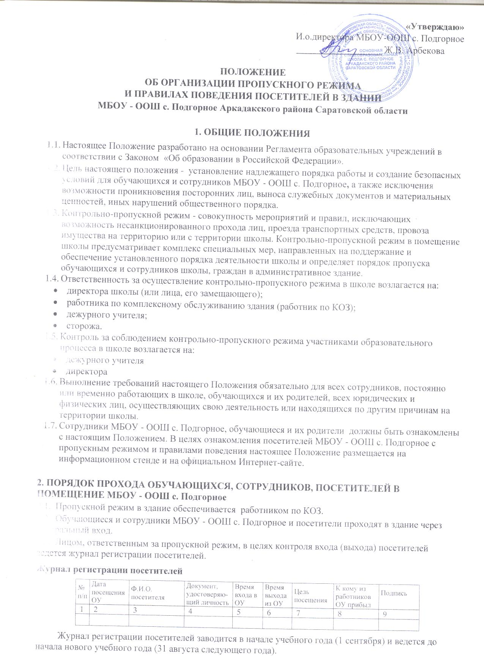
Журнал должен быть прошит, страницы в нем пронумерованы. На первой странице журнала делается запись о дате его заведения.
Замена, изъятие страниц из журнала регистрации посетителей запрещены.

3. КОНТРОЛЬНО-ПРОПУСКНОЙ РЕЖИМ ДЛЯ ОБУЧАЮЩИХСЯ ШКОЛЫ.

3.1. Вход в здание школы обучающиеся осуществляют под контролем дежурного учителя или классного руководителя.
3.2. Вход обучающихся в учреждение на учебные занятия осуществляется без предъявления документов и записи в журнале регистрации посетителей.
Начало занятий в школе в 8 часов 00 минут. Обучающиеся дежурного класса допускаются в здание школы в 7 часов 30 минут, остальные обучающиеся должны прийти в школу не позднее, чем за 10 минут до начала учебных занятий.
3.3. В случае опоздания без уважительной причины обучающиеся пропускаются в школу с разрешения дежурного учителя или классного руководителя.
3.4. Выход обучающихся из здания учреждения, до окончания учебных занятий, разрешается только на основании личного разрешения классного руководителя или представителя администрации.
3.5. Уходить из школы до окончания занятий обучающимся разрешается только на основании личного разрешения классного руководителя или представителя администрации.
3.6. Выход обучающихся на уроки физкультуры, труда, на экскурсии осуществляется только в сопровождении учителя.
3.7. Члены кружков, а также учащиеся для проведения внеклассных и внеурочных мероприятий допускаются в школу согласно расписанию занятий и при сопровождении учителя.
3.8. Проход обучающихся в школу на дополнительные занятия после уроков возможен по расписанию, представленному учителем.
3.9. Во время каникул обучающиеся допускаются в школу согласно плану мероприятий с обучающимися на каникулах, утвержденному директором школы.
3.10. В случае нарушения дисциплины или правил поведения обучающиеся могут быть доставлены к дежурному учителю, классному руководителю, администрации школы.

4. КОНТРОЛЬНО-ПРОПУСКНОЙ РЕЖИМ ДЛЯ РАБОТНИКОВ ШКОЛЫ.

4.1. Вход работников в учреждение на учебные занятия осуществляется без предъявления документов и записи в журнале регистрации посетителей.
4.2. Педагогическим работникам рекомендовано прибывать не позднее, чем за 20 минут до начала учебных занятий.
4.3. Все работники учреждения в выходные и праздничные дни могут проходить и находиться в помещениях учреждения только с разрешения директора.
4.4. Учителя обязаны заранее предупредить дежурного учителя, работника по КОЗ о времени запланированных встреч с отдельными родителями, а также о времени и месте проведения родительских собраний.
4.5. Остальные работники школы приходят в школу в соответствии с графиком работы, утвержденным директором.

5. КОНТРОЛЬНО-ПРОПУСКНОЙ РЕЖИМ ДЛЯ РОДИТЕЛЕЙ (ЗАКОННЫХ ПРЕДСТАВИТЕЛЕЙ) ОБУЧАЮЩИХСЯ.

5.1. Родители могут быть допущены в школу при предъявлении документа, удостоверяющего личность.
5.2. С учителями родители встречаются после уроков или в экстренных случаях во время перемены.
5.3. Для встречи с учителями, или администрацией школы родители сообщают работнику по КОЗ фамилию, имя, отчество учителя или администратора, к которому они направляются, фамилию, имя своего ребенка, класс в котором он учится. Работник по КОЗ вносит запись в «Журнале учета посетителей».
5.4. Родителям не разрешается проходить в школу с крупногабаритными сумками. Сумки необходимо оставить на посту работника по КОЗ и разрешить работнику по КОЗ их осмотреть.
5.5. Проход в школу родителей по личным вопросам к администрации школы возможен по предварительной договоренности, с самой администрацией, о чем работник по КОЗ должен быть проинформирован заранее.
5.6. В случае не запланированного прихода в школу родителей, работник по КОЗ выясняет цель их прихода и пропускает в школу только с разрешения администрации.
5.7. Родители, пришедшие встречать своих детей по окончании уроков, ожидают их на улице или у поста работника по КОЗ в школе. Для родителей первоклассников в течение первого полугодия учебного года устанавливается адаптивный контрольно-пропускной режим, который оговаривается отдельно классными руководителями на родительских собраниях согласно приказу директора.

6. КОНТРОЛЬНО-ПРОПУСКНОЙ РЕЖИМ ДЛЯ ВЫШЕСТОЯЩИХ ОРГАНИЗАЦИЙ, ПРОВЕРЯЮЩИХ ЛИЦ И ДРУГИХ ПОСЕТИТЕЛЕЙ ШКОЛЫ.

6.1. Лица, не связанные с образовательным процессом, посещающие школу по служебной необходимости, пропускаются при предъявлении документа, удостоверяющего личность, по согласованию с директором школы или лицом его, заменяющим с записью в «Журнале учета посетителей».
6.2. Должностные лица, прибывшие в школу с проверкой, пропускаются при предъявлении документа, удостоверяющего личность, с уведомлением администрации школы, о чем делается запись в «Журнале регистрации мероприятий по контролю деятельности школы».
6.3. Группы лиц, посещающих школу для проведения и участия в массовых мероприятиях, семинарах, конференциях, смотрах и т.п., допускаются в здание школы при предъявлении документа, удостоверяющего личность по спискам посетителей, заверенных печатью и подписью директора школы.
6.4. В случае возникновения конфликтных ситуаций, связанных с допуском посетителей в здание школы, работник по КОЗ действует по указанию директора школы.

7. КОНТРОЛЬНО-ПРОПУСКНОЙ РЕЖИМ ДЛЯ АВТОТРАНСПОРТНЫХ СРЕДСТВ.

7.1. Ворота для въезда автотранспорта на территорию школы открывают работник по КОЗ или сторож только по согласованию с директором школы.
7.2. Порядок въезда-выезда автотранспорта на территорию школы устанавливается приказом директора МБОУ - ООШ с. Подгорное. Допуск без ограничений на территорию школы разрешается автомобильному транспорту экстренных и аварийных служб: скорой медицинской помощи, пожарной охраны, управления ГО и ЧС, управления внутренних дел при вызове их администрацией школы. Допуск указанного автотранспорта, прибывшего по заявке администрации, осуществляется при получении у водителей сопроводительных документов (письма, заявки, наряда и пр.) и документов, удостоверяющих личность водителя.
7.3. Парковка автомобильного транспорта на территории школы и у ворот запрещена, кроме указанного в п. 7.2.

8. ОРГАНИЗАЦИЯ И ПОРЯДОК ПРОИЗВОДСТВА РЕМОНТНО-СТРОИТЕЛЬНЫХ РАБОТ В ЗДАНИИ И ПОМЕЩЕНИЯХ МБОУ - ООШ с. Подгорное

8.1. Рабочие и специалисты ремонтно-строительных организаций пропускаются в помещения школы дежурным или сторожем для производства ремонтно-строительных работ по распоряжению директора или на основании заявок, подписанных руководителем вышестоящими организациями.

9. ПОРЯДОК ПРОПУСКА НА ПЕРИОД ЧРЕЗВЫЧАЙНЫХ СИТУАЦИЙ И ЛИКВИДАЦИИ АВАРИЙНОЙ СИТУАЦИИ.

9.1. Пропускной режим в здание школы на период чрезвычайных ситуаций ограничивается.
9.2. После ликвидации чрезвычайной (аварийной) ситуации возобновляется обычная процедура пропуска.

10. ПОРЯДОК ЭВАКУАЦИИ ПОСЕТИТЕЛЕЙ, РАБОТНИКОВ И СОТРУДНИКОВ ШКОЛЫ ИЗ ПОМЕЩЕНИЙ И ПОРЯДОК ИХ ОХРАНЫ.

10.1. Порядок оповещения, эвакуации посетителей, работников и сотрудников из помещений школы при чрезвычайных ситуациях (пожар, стихийное бедствие, информация об угрозе совершения террористического акта и др.) и порядок их охраны разрабатывается директором совместно со с ответственными за ведение работы по антитеррору, охране и безопасности труда, пожарной и электробезопасности.
10.2. По установленному сигналу оповещения все посетители, работники и сотрудники, а также работники, осуществляющие ремонтно-строительные работы в помещениях школы эвакуируются из здания в соответствии с планом эвакуации находящимся в помещении школы на видном и доступном для посетителей месте. Пропуск посетителей в помещения школы прекращается. Сотрудники школы и ответственные лица принимают меры по эвакуации и обеспечению безопасности находящихся в помещениях людей. По прибытии сотрудников соответствующей службы для ликвидации чрезвычайной ситуации обеспечивают их беспрепятственный пропуск в здание школы.

11. ОБЯЗАННОСТИ РАБОТНИКА ПО КОЗ (СТОРОЖА)
5.1. Работник по КОЗ (сторож) должен знать:
- должностную инструкцию;
- инструкцию по пропускному режиму в учреждении;
- особенности охраняемого объекта и прилегающей к нему территории;
- расположение и порядок работы охранно-пожарной сигнализации, систем экстренного вызова полиции, средств связи, пожаротушения, правила их использования;
- порядок взаимодействия с правоохранительными органами, внутренний распорядок учреждения, правила осмотра ручной клади и автотранспорта.
5.2. На посту работника по КОЗ (сторожа) должны быть:
- телефонный аппарат;
- инструкция по пропускному режиму в учреждении;
- телефоны дежурных служб правоохранительных органов, органов ФСБ, ГО и ЧС, аварийно-спасательных служб, администрации учреждения.
5.3. Работник по КОЗ (сторож) обязан:
перед заступлением на пост осуществить обход территории объекта, проверить наличие и исправность оборудования и отсутствие повреждений на внешнем ограждении, окнах, дверях;
проверить исправность работы средств связи, наличие средств пожаротушения, документации поста, и о выявленных недостатках и нарушениях произвести запись в журнале приема-сдачи дежурства;
доложить о произведенной смене и выявленных недостатках дежурному администратору, руководителю учреждения;
осуществлять пропускной режим в учреждение в соответствии с настоящим Положением;
обеспечить контроль за складывающейся обстановкой в здании и на территории учреждения;
выявлять лиц, пытающихся в нарушение установленных правил проникнуть на территорию учреждения, совершить противоправные действия в отношении обучающихся и сотрудников учреждения, имущества и оборудования, пресекать их действия в рамках своей компетенции, и в необходимых случаях с помощью средств вызвать группу задержания вневедомственной охраны и т.п.;
производить обход территории учреждения согласно установленному графику обходов, но не реже чем 3 раза в день: перед началом учебного процесса, во время пересмены и после окончания учебных занятий, при необходимости осуществлять дополнительный осмотр территории и помещений;
при обнаружении подозрительных лиц, взрывоопасных или подозрительных предметов и других возможных предпосылок к чрезвычайным ситуациям вызвать полицию и действовать согласно служебной инструкции.
5.4. Работник по КОЗ (сторож) имеет право:
требовать от обучающихся, сотрудников учреждения и посетителей соблюдения настоящего Положения, правил внутреннего распорядка;
требовать немедленного устранения выявленных недостатков, пресекать попытки нарушения распорядка дня и пропускного режима;
для выполнения своих служебных обязанностей пользоваться средствами связи и другим оборудованием, принадлежащим учреждению;
осуществить задержание нарушителя и вызывать полицию.
5.5. Работнику по КОЗ (сторожу) запрещается:
покидать пост без разрешения администрации учреждения;
допускать на объект посторонних лиц с нарушением установленных правил;
разглашать посторонним лицам информацию об охраняемом объекте и порядке организации его охраны;
на рабочем месте употреблять спиртосодержащие напитки, слабоалкогольные коктейли, пиво, наркотические вещества, психотропные и токсические вещества.

